1.下载lombok

下载地址：<https://projectlombok.org/downloads/lombok.jar>

或者访问官网下载<https://projectlombok.org/>

2.双击运行

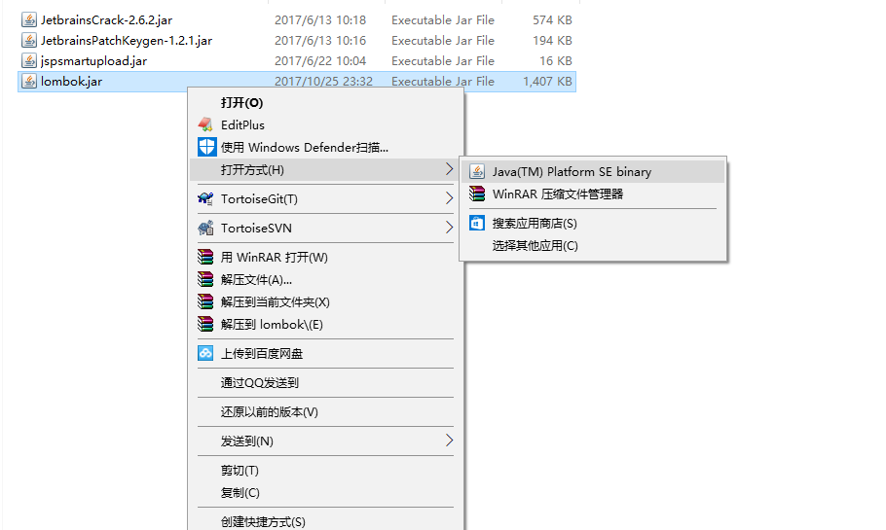

由于本地环境变量配置的JDK是1.6的所以运行后无法打开eclipse,新建bat文件,文件内容为

|  |
| --- |
| set JAVA_HOME=C:\Program Files\Java\jdk1.8.0_241  set PATH=%JAVA_HOME%\bin;%PATH%  java -jar lombok.jar |

双击运行bat文件.

3.点击Specify location按钮选择eclipse目录,然后点击Install/Update按钮安装

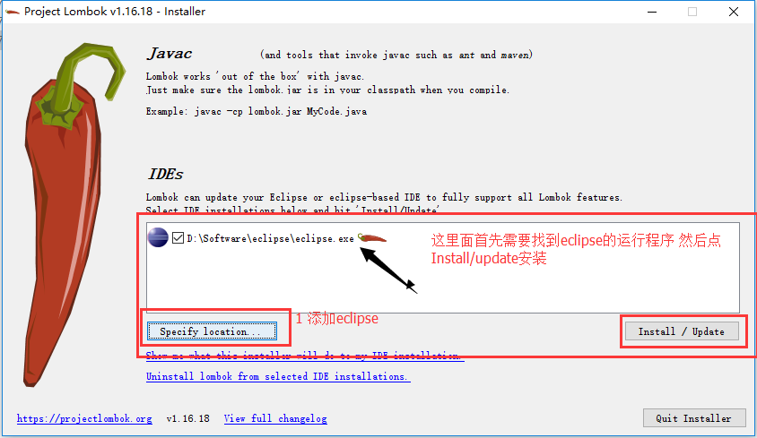

安装完成 这样已经可以使用了！